Das Weg-Zeit-Diagramm einer gleichmäßig beschleunigten Bewegung
1 Arbeitsauftrag 1
2 Wichtige Hinweise 1
2.1 Warum „nur“ ein Video vom Versuch? 1
2.2 Mehrwert des Tablets 1
3 Vorwissen bzgl. digitalem Hilfsmittel 1
4 Illustrierendes Schülerergebnis 2

Arbeitsauftrag
Die Schülerinnen und Schüler sollen anhand eines Videos, dass eine vom Stillstand aus bergab rollende Kugel zeigt, Strecke-Zeit-Wertepaare ermitteln. Diese sollen im Rahmen eines Versuchsprotokolls graphisch dargestellt werden (inkl. Versuchsbeschreibung z.B. durch Skizze und Messwerttabelle). Das Auslesen der Messdaten aus dem Video erfolgt im Unterricht (ggf. in Kleingruppenarbeit). Die Fertigstellung des Protokolls ist als Hausaufgabe angedacht.
Ein beispielhaftes Schülerprotokoll, welches auch den Versuchsaufbau verdeutlicht, ist weiter unten angeführt.

Wichtige Hinweise

Warum „nur“ ein Video vom Versuch?
Das benötigte Video kann z.B. über ein Tausch-Laufwerk oder einen Moodle-Kurs an die Schüler verbreitet werden. Findet sich genügend Raum im Klassenzimmer (und ist genügend Material für eigene Experimente vorhanden), kann der Versuch natürlich auch von den Schülern selber durchgeführt und gefilmt werden. Steht aber nur ein Versuchsaufbau zur Verfügung, so erscheint die gleichzeitige Aufnahme des Videos durch mehrere Schülergruppen impraktikabel.

Mehrwert des Tablets
Der gewinnbringende Einsatz des Tablets ergibt sich vor allem aus den folgenden Tatsachen:
- Die Aufnahme der Messdaten erfolgt trotz Tablet noch manuell, soll hier heißen, die Werte für Zeit und Strecke werden anhand für den Schüler klar erkennbarer Messgeräte (Stoppuhr und Maßstab) ermittelt. Eine „Black-Box“ zur Datenaufnahme, wie sie z.B. Messwerterfassungssysteme oft bilden, gibt es nicht. Durch das Video kann der Versuch am Tablet uneingeschränkt oft „wiederholt“ werden und die Schüler haben die Chance, die Messwerte in individueller Vorgehensgeschwindigkeit selbst zu ermitteln.
- Am Tablet kann sofort ein Übertrag der Messwerte in ein Tabellenkalkulationsprogramm und die Anzeige eines Punktdiagramms erfolgen. Dies ersetzt zunächst lediglich den Schritt, Messwerttabelle und Diagramm handschriftlich zu erstellen. Und zielt man nur auf diese beiden Darstellungsformen ab, ist ein Mehrwert nicht zwingend vorhanden. Hier kann aber in einfachem Kontext bereits der Nährboden für einen sicheren Umgang mit solchen Programmen gelegt werden (hinsichtlich Eingabe von Daten, Diagramme erstellen, ...). Dies erscheint sinnvoll, da in weiterer Folge der Umgang damit vielfältige Möglichkeiten bietet: Etwa die Diskussion der Passung verschiedener mathematischer Modelle durch Betrachtung von Ausgleichskurven, welche von den Programmen sehr schnell und komfortabel erstellt werden.

Vorwissen bzgl. digitalem Hilfsmittel
Die Schülerinnen und Schüler wissen, wie man auf Dateien zugreift, die vom Fachlehrer z.B. über ein Tausch-Laufwerk oder einen Moodle-Kurs bereitgestellt wurden. Außerdem, wie man ein Video (Frame-by-Frame) betrachtet (bzw. aufnimmt), wie man Messwerte etwa in Excel einträgt und daraus ein Punktdiagramm erstellt. Außerdem wissen die Schüler um eine einfache Textverarbeitung (inkl. Einfügen/Beschriften von Fotos, Tabellen, Kurven) etc.
Die Erfahrung zeigt, dass sehr viele Schüler mit diesen Aufgaben intuitiv zurechtkommen. Falls nicht, können Mitschüler oder Lehrkraft individuell helfen.
Bewährt hat sich auch, dass zunächst Messwerte zur gleichförmigen Bewegung auf gleichem Weg, aber gemeinsam erfasst werden. Ein Schüler filmt das Experiment (Elektrowagen fährt gleichförmig vor Stoppuhr und Maßstab), im Unterrichtsgespräch (Schülervideo über Beamer projiziert) werden dann zusammen die Messwerte erfasst und damit ein Protokoll (inkl. Versuchsskizze und Diagramm) erstellt.

Illustrierendes Schülerergebnis
Das folgende Protokoll wurde von einer Schülerin mit einem MS Surface Tablet erstellt. Das Video vom Versuch wurde vom Fachlehrer erstellt und über einen den Unterricht begleitenden Moodle-Kurs zur Verfügung gestellt. Zur Darstellung der Messwerte (tabellarisch/grafisch) diente MS Excel, als Textverarbeitung MS Word.

Protokoll zum Versuch zur beschleunigten Bewegung
29.09.16
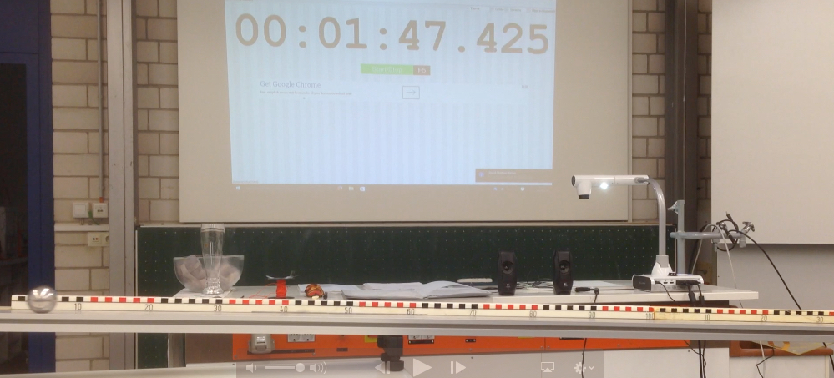
Stoppuhr
Metallkugel
Maßstab

Video

Anmerkung:
Die Stoppuhr in einer über ein Tablet
und einen Beamer projizierten Version.

t in s | s in m
46,79 | 0
47,68 | 0,1
48 | 0,2
48,26 | 0,3
48,51 | 0,4
48,71 | 0,5
48,9 | 0,6
49,03 | 0,7
49,22 | 0,8
49,34 | 0,9
49,51 | 1
Anmerkung:
Das Einfügen der Ausgleichskurve ist nicht
Bestandteil des grundlegenden Arbeitsauftrags.
Abbildung 2: Tabelle (Zeit/Weg)
Abbildung 1: Kugel rollt über den Tisch
Abbildung 3: Weg-Zeit-Diagramm

